MILIEU RURAL ET MILIEU URBAIN, leçon
MILIEU URBAIN | MILIEU RURAL
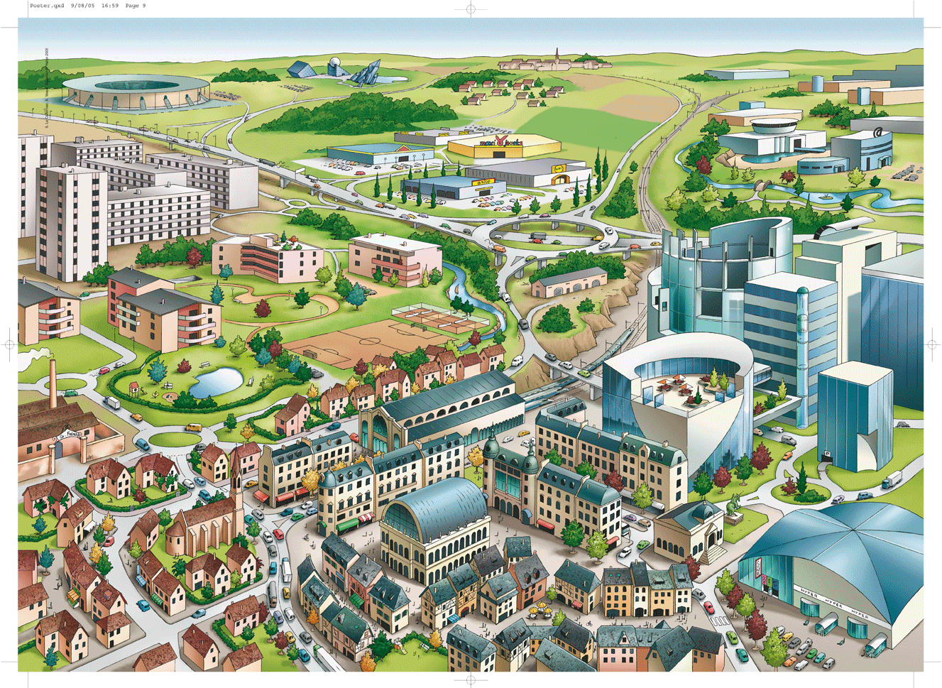 | 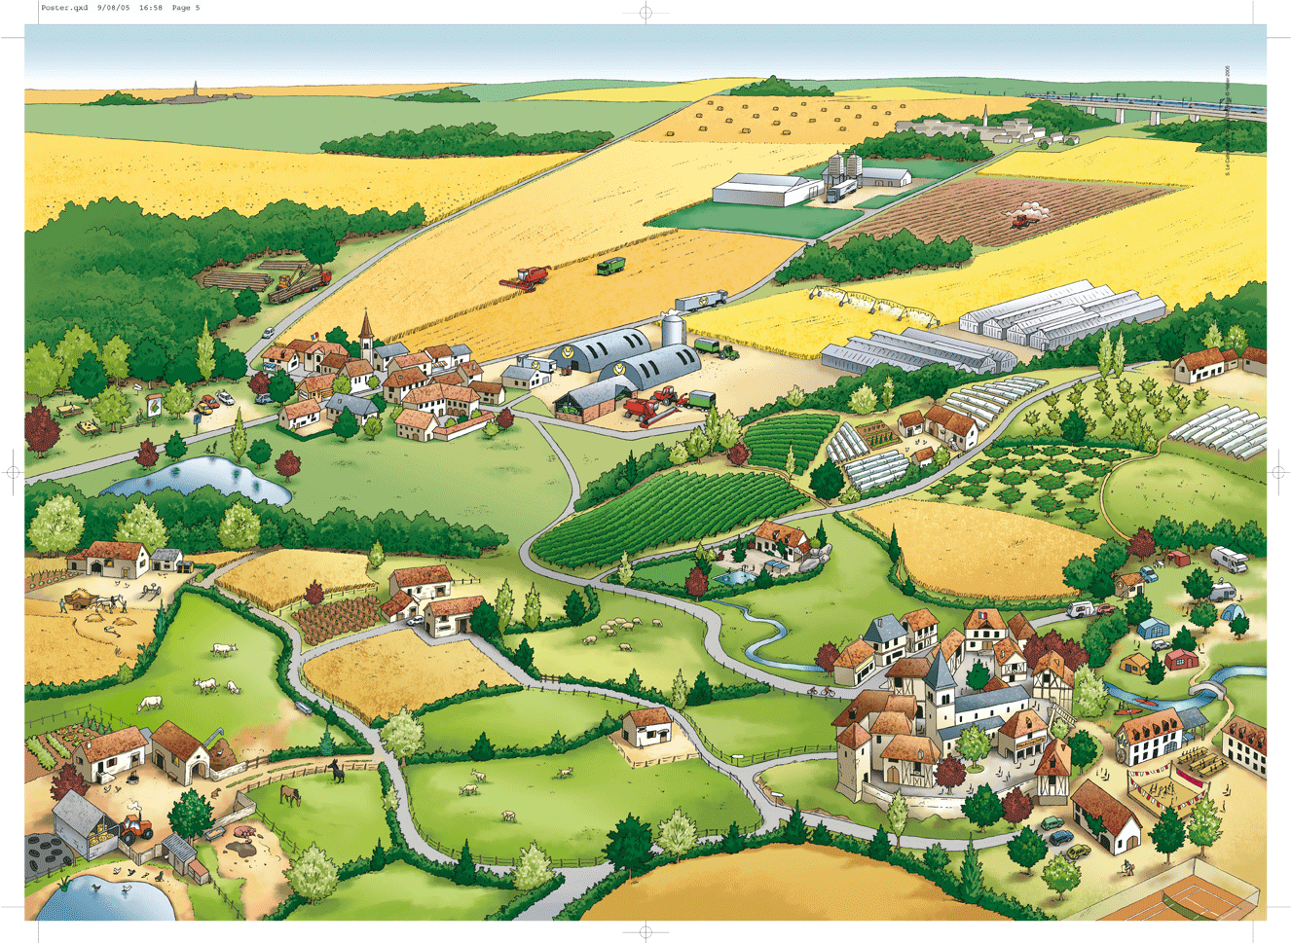
Une métropole est la ville la plus importante de la région.  La banlieue se constitue des communes entourant une grande ville.  Dans une ville, on trouve un centre historique, une zone industrielle, un quartier des affaires.  Les équipements sportifs : un stade, des terrains de sport.  Les habitations : les immeubles (=habitat collectif), les maisons (=habitat individuel), différents quartiers, les hôtels.  Les endroits où on travaille : les usines (=zone industrielle), le centre commercial, les bureaux (=quartier d’affaires).  Ce qui permet de se déplacer : la gare, les routes, les ronds-points, les carrefours. Les loisirs : le parc, le cinéma, les musées.  Les services : l’école, le centre commercial, la pharmacie, la poste. | Les équipements sportifs : un petit terrain de sport.  Les habitations : les fermes, les petits villages (moins de 2 000 habitants), pas de quartiers différents.  Les endroits où on travaille : les champs, les hangars, les fermes.  Il y a 2 types de paysage agricole : le bocage (petits champs séparés par des haies) et l’openfield (immenses champs sans clôtures)  Ce qui permet de se déplacer : les petites routes.  Les loisirs : la base nautique, le camping.  Les services : des écoles regroupées pour plusieurs villages, les petits commerces (boulangerie, épicerie…)

